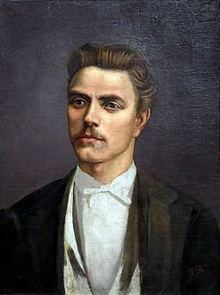
Левски – възпоменталено тържество - февруари 2017 г.
Във очите ти трескаво сини се изплакваше всяка душа
Колко чудно ! В ония години ти земята изходи пеша.
Не брои своите крачки. Открито все вървя през куршумни мъгли.
Как надпяваше вихри и птици
във тревожната радост и скръб !
Как, кажи ми, ти Ботев разплака под румънските зимни звезди ?
Триста века народа да чака, като теб друг не ще се роди.
Как на крак вдигна цяла империя, един дом ли превърна във храм ?
Бе със сила небесна и земна, непозната у нас досега,
че родината тъжна в приемна ти превърна напук на врага.
Ти си чиста сълза непролята, на България слънце и стон.
Чистота, на която трябва само да правим поклон.
И републики триста да вдигнем, все към твоята ще се стремим.
Васил Левски притежавал револвер и кама. При създаването на нов комитет, те били слагани върху евангелието така, че образували кръст. Всички присъстващи се заклевали пред него, че ще пазят тайнате на организацията.
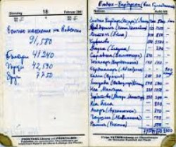
През времето, когато създава революционната организация, Левски постоянно води бележки в своето тефтерче, отбелязва всяка сума, похарчена за народното дело.
Кой шаячни навуща днес навива, обут с цървули, вързани с канап ?
Кой гребенче в отчетите си слага, закупено с обществена пара ?
Сега не е тъй лесно, нито просто. За всичко трябва подпис и печат.
А страшната професия Апостол не съществува никъде по щат !
Ах, как ни трябва възрожденска смелост –
това тефтерче да четем на глас и между стрничките овехтели
да впишем цифра от самите нас !

На 26.12.1872 г. бива заловен от турската полиция до Къкринското ханче, близо до Ловеч. Съдът го осъжда на смърт чрез обесване.
Мястото на обесването на Васил Левски се намира в центъра на София, където е издигнат негов паметник.
Какво е поведението на Левски пред съда ? – отговор на този въпрос откриваме в романа „Левски“ на Яна Вазова:
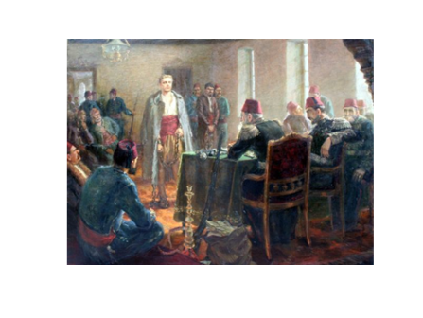
„Тези съдии искаха да се покажат цивилизовани. Тяхното нетърпение обаче ги издаваше и опровергаваше.
- Как ти е името ? – запита председателят на съда
- Казвам се Васил Иванов, по прякор Левски, родом от Карлово.
- Какво занятие имаш ти ?
- Занятието ми е да облекчавам съдбата на българите, да им давам вяра и опование в бъдещето.
- Викаха те в бунтовническия комитет, за каква служба ?
- Да давам вяра на цяла България.“
Свещеникът Христо Стоилов разказва за послените мигове на Апостола: „Дякона се държеше юнашки. Каза, че наистина той е първият, но след него са хиляди. Палачът му наметна въжето и ритна столчето. Аз се просълзих и се обърнах към църквата „Св. София“, за да не видят турците, че плача, и си тръгнах.
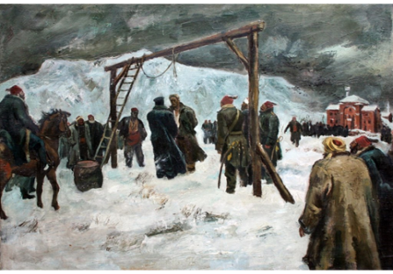
Той останал сам върху бесилото с тишината страшна на България и въжето като ореол светело на белите снежинки:
- Бай Василе, чуваш ли България ? Черна като твоето бесило, аз пристигам с тоя тъжен вятър за последен път да те целуна. Бай Василе, чакаш ли вълка – стария приятел на юнаците ?
Тази нощ вълкът ще бъдe с мен и ще ближе новата ми рана ... .
А за тебе светлият ми сняг ще ушие много светла дреха, за да легнеш просто и спокойно в моята замръзнала земя.
Там прибирам своите богатства.
Аз съм страшно, приказно богата: виждаш ли, ръката ми блести с оня пръстен, който изковах от Хаджи-Димитровата сабя.
А сега – въжето ти ще взема ... О, такъв гердан навярно няма никоя жена въру земята.
Мъртвият очите си отворил, мъртвите зеници се усмихнали и два весели и сини цвята цъфнали на черното бесило.
... И няма гроб. И няма кръст. Търси го в солта и хляба, в глътката вода. Роден под иго и живял под иго, той мина като тръпка свобода.
И го прие по майчински земята, която беше извървял пеша: с роса оплаква, с облаци земята безсмъртната му хъшовска душа.
Невидима врата ще се отлости да ни облъхне с дъх на друг живот ... И ние търсим белите му кости в старинни църквици с порутен свод !
Над пожълтели странички стоим да го открием, да го разпознаем: такъв огромен и недосегаем, но като хляб и сол необходим.
А той – какво му трябва ? Спал на лакът, ще се изправи, ще разкърши гръд и хайде, байо, че ни гони път, народните ни работи не чакат ! ...
Търсете го не в химни и тропари, не пред кандило и стар иконостас, а в старите домашни календари, където казва: „Врeмето е в нас ... . И уж си тръгва, но не си отива и който може, нека обясни защо расте в обратна перспектива, за да изпълни всички наши дни !

